**Конкурс –** **Лингвист 5-й класс (Нем.яз.)**

Страна талантов

Разгадайте кроссворд и составьте слово из букв в выделенных клетках

(распечатать и заполнить в черно-белом варианте)

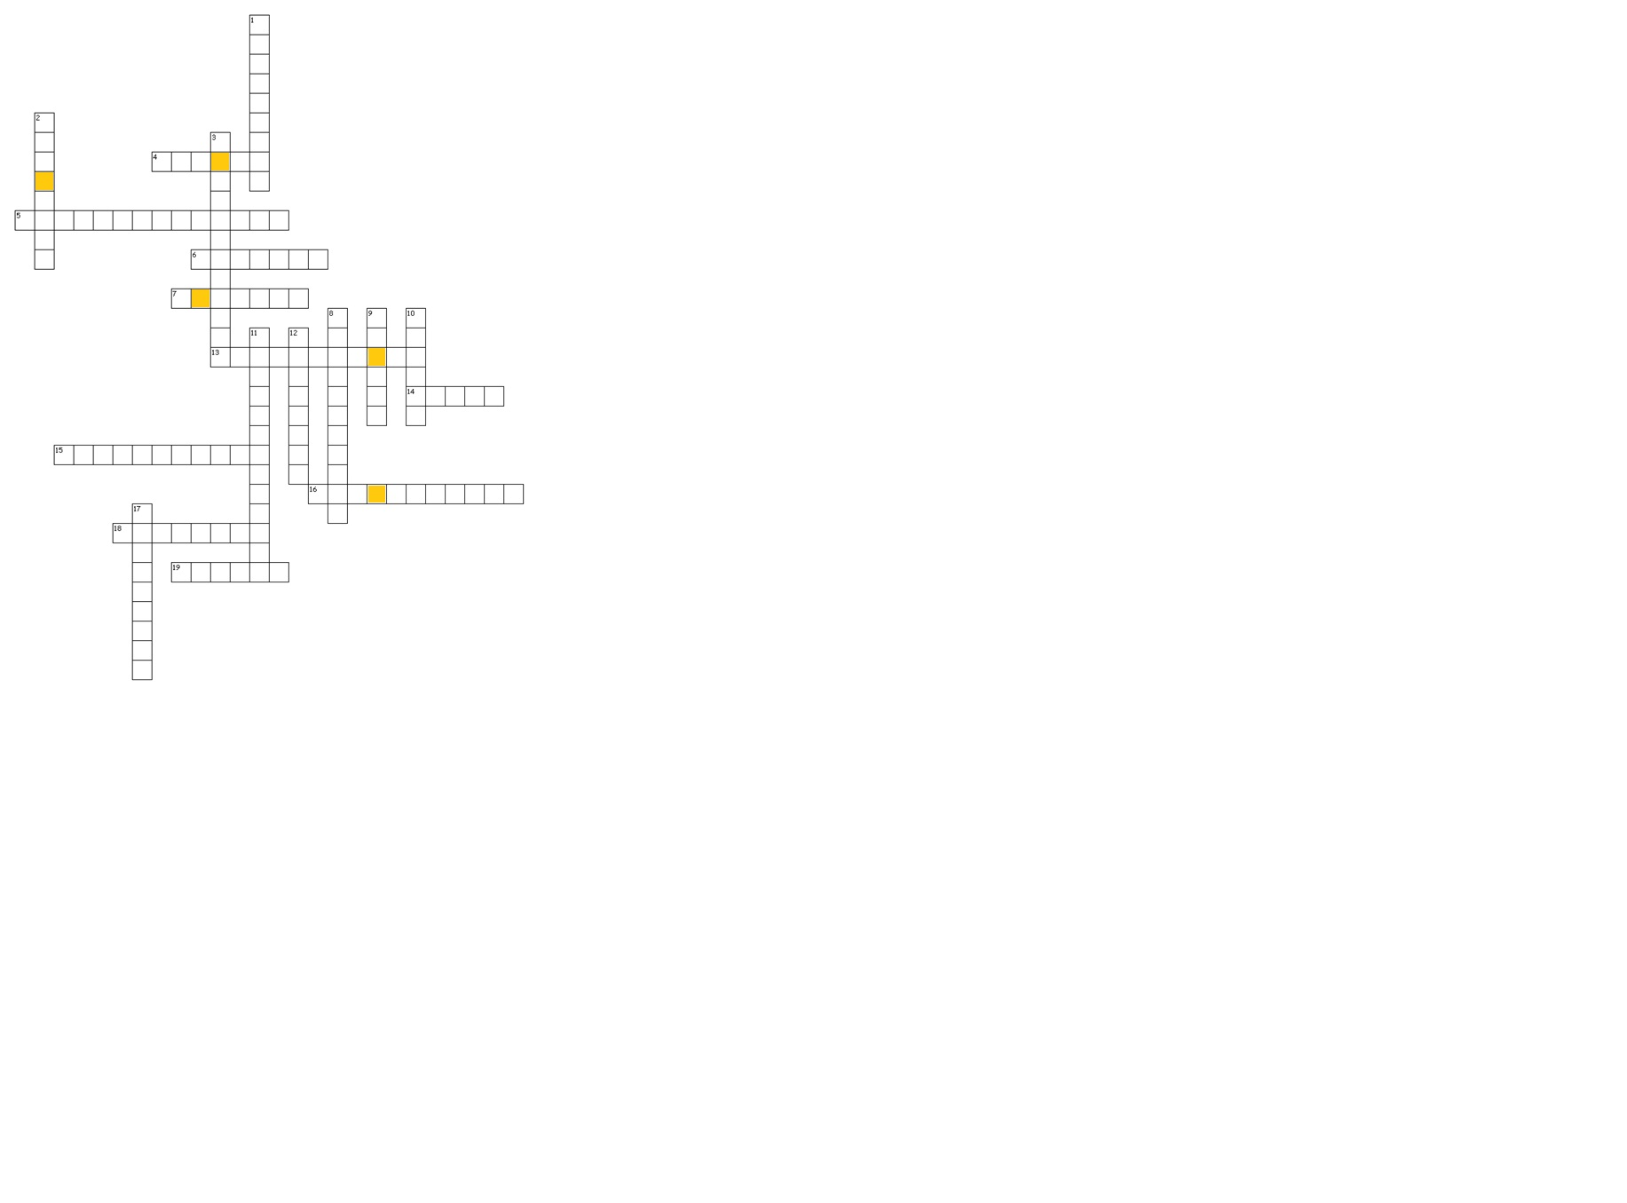

**По горизонтали:** 4. останавливать 5. транспортное средство 6. Пенсионер

7. ратуша 13. средневековье 14. гостиница 15. служащий

16. различный 18. означать 19. современный

**По вертикали:** 1. развалины замка2. ремесло3. центр города

8. поздравлять 9. рыцарь 10. церковь 11. житель города

12. приведение 17. продавать

**Секретное слово: ……………………Фамилия и имя ученика ____________________**